#LOSTIVAN
the best Ivan is the lost Ivan
Погибшие члены экипажа
Ил-22М
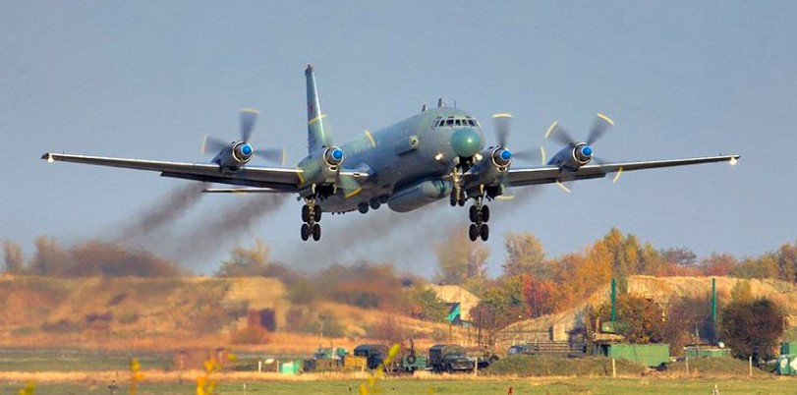
Последнее обновление | 28.06.2023
№ ревизии | 685

Оглавление
Дисклеймер 2
Введение 3
Событие 3
Район сбития 4
Фото с места падения 5
Новости 7
Члены экипажа 0
Белякин Геннадий Михайлович 0
Волочилов Игорь Иванович 1
Голубев Никита Сергеевич 2
Милованов Артем Михайлович 3
Подрепный Виктор Николаевич 4
Попов Виктор Сергеевич 5
Свиридов Александр Валерьевич 6
Скрыков Алексей Александрович 7
Старушок Сергей Николаевич 8
Шароглазов Артем Юрьевич 9

Дисклеймер
- Данный документ представляет собой скомпилированную выгрузку данных из БД Lostivan
- Lostivan – база данных участников вооруженной агрессии против Украины
- Все данные из БД собраны из открытых источников
- Данный документ распространяется под лицензией CC0 Public License
- В данном документе представлена частная и очень субъективная точка зрения автора, которая может не совпадать с точкой зрения читателя

Введение
В данном документе представлен список членов экипажа самолета Ил-22М, сбитый ЧВК “Вагнер” вблизи пгт Кантемировка, Кантемировского района, Воронежской области, РФ. Данный список является компиляцией информации, собранной из открытых источников.

Событие
24.06.2023 ЧВК “Вагнер” в районе пгт Кантемировка, Кантемировского района, Воронежской области, РФ сбивает самолет Ил-22М являющимся передовым воздушным пунктом управления (ПВПУ) армии.

Район сбития
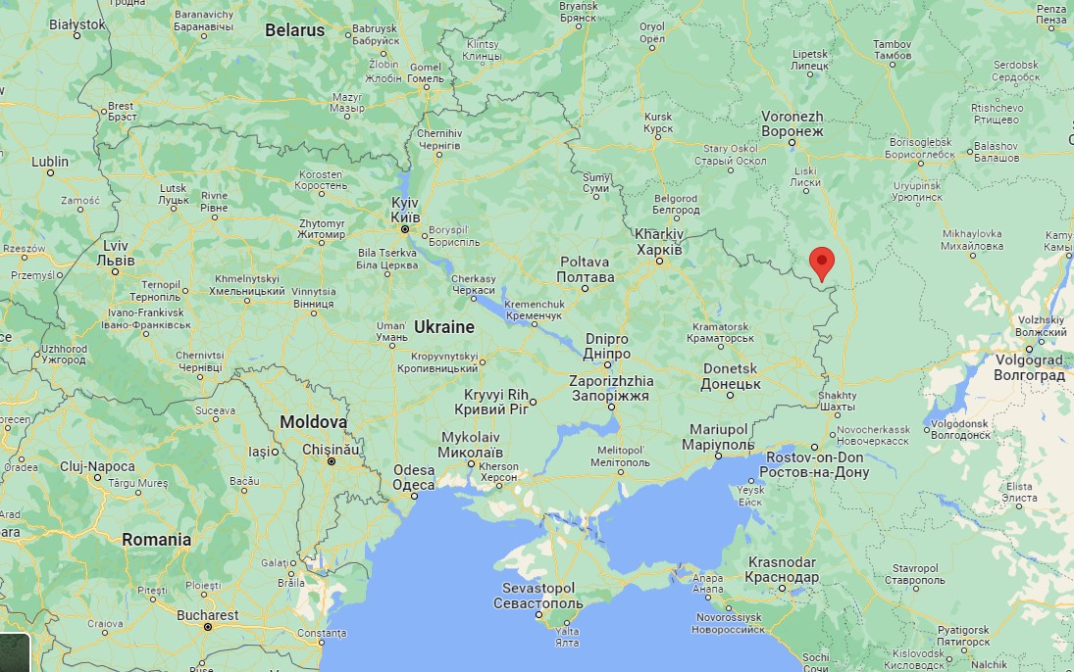
Кантемировка, Кантемировский район, Воронежская область, РФ
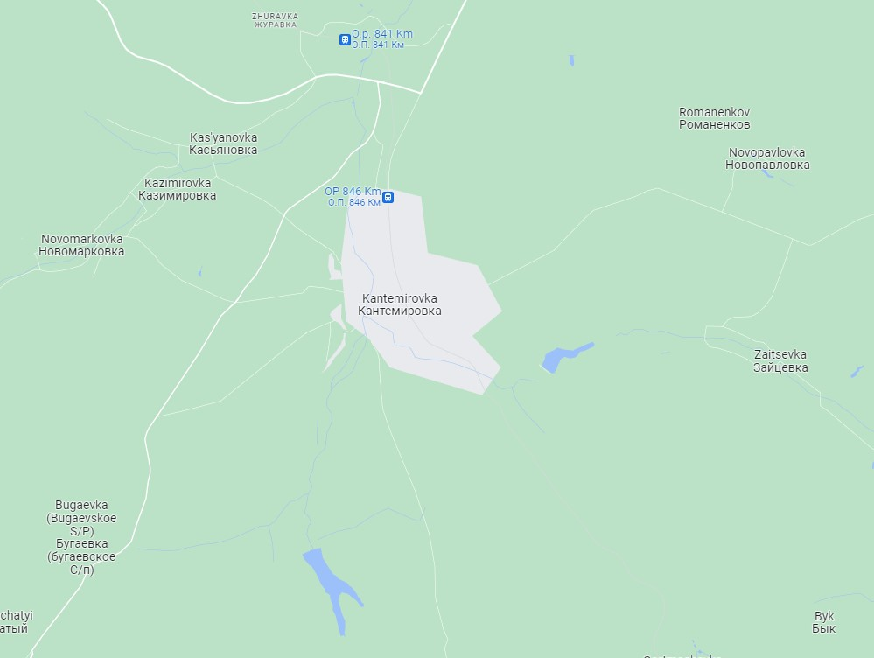
Кантемировка, Кантемировский район, Воронежская область, РФ
Ссылка Google Maps

Фото с места падения
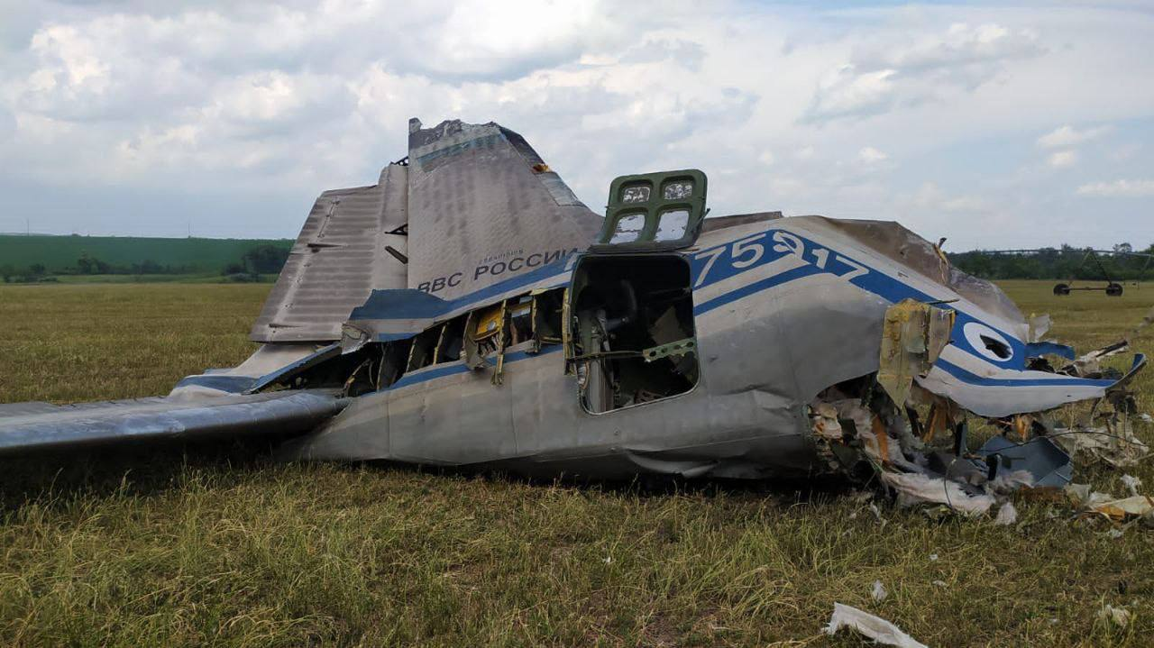
Сбитый ЧВК "Вагнер" Ил-22М. Фото - 24.06.2023
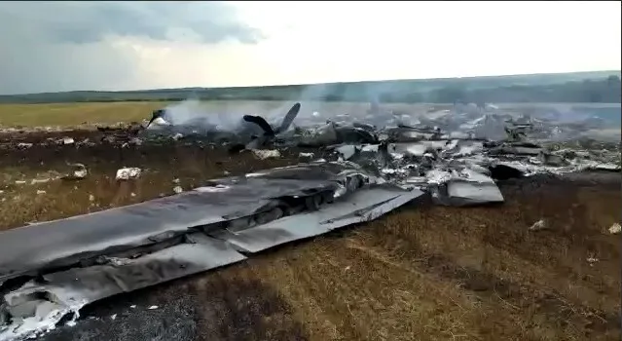
Сбитый ЧВК "Вагнер" Ил-22М. Фото - 24.06.2023

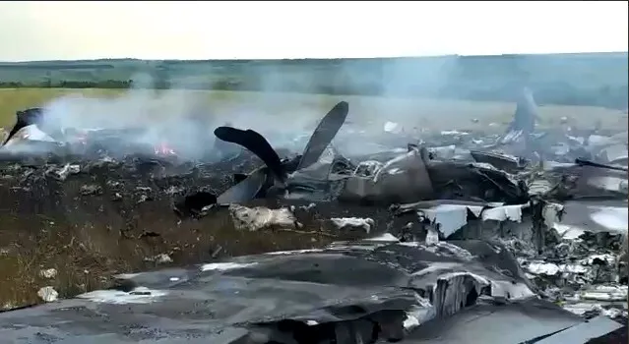
Сбитый ЧВК "Вагнер" Ил-22М. Фото - 24.06.2023

Новости

24.06.2023
24.06.2023. Место падения сбитого Ил-22М RF-75917
Vasily Filippov
https://www.youtube.com/watch?v=HDZNhvlLF1o

25.06.2023
Среди сбитых ЧВК "Вагнер" воздушных судов – самолёт Ил-22М
Радио Свобода
https://www.svoboda.org/a/sredi-sbityh-chvk-vagner-vozdushnyh-sudov---samolyot-il-22m/32474825.html

25.06.2023
Вагнеровцы в Воронеже сбили уникальный Ил-22М-11, помогавший оккупантам строить фронт
Обозреватель – Иванна Шепель
https://war.obozrevatel.com/vagnerovtsyi-v-voronezhe-sbili-unikalnyij-il-22m-11-pomogavshij-okkupantam-stroit-front.htm
25.06.2023
Наемники «ЧВК Вагнер» сумели сбить «командный пункт» Ил-22М – исследователи
Крым.Реалии
https://ru.krymr.com/a/news-sredi-sbityh-chvk-vagner-vozdushnyh-sudov---samolyot-il-22m/32474975.html

25.06.2023
24 июня один из мятежных «вагнеровцев» сбил самолёт, базировавшийся в Иванове
Московский комсомолец Иваново
https://www.mkivanovo.ru/incident/2023/06/25/22-iyunya-odin-iz-myatezhnykh-vagnerovcev-sbil-samolyot-bazirovavshiysya-v-ivanove.html

25.06.2023
СМИ посчитали убытки от мятежа "вагнеровцев": дороги, дома, вертолеты и самолет
Правда UA – Катерина Тищенко
https://www.pravda.com.ua/rus/news/2023/06/25/7408492/

25.06.2023
Униан – Яна Ставская
ЧВК "Вагнер" во время мятежа Пригожина сбила российский Ил-22М с 10 военными (видео)
https://www.unian.net/weapons/vagner-sbil-rossiyskiy-il-22m-s-10-voennymi-vks-rf-poyavilos-video-12307401.html

25.06.2023
Появилось видео со сбитым "вагнеровцами" Ил-22М
Корреспондент.net – ОЛЕСЯ КРАСНОЛУЦЬКА
https://korrespondent.net/world/russia/4601522-poiavylos-vydeo-so-sbytym-vahnerovtsamy-yl-22m

25.06.2023
Под Воронежем сбили Ил-22 М: что с экипажем, фото и видео
Апостроф
https://apostrophe.ua/news/world/ex-ussr/2023-06-25/pod-voronezhem-sbili-il22-m-chto-s-ekipazhem-foto-i-video/299684

26.06.2023
В сети показали обломки сбитого "вагнеровцами" самолета Ил-22: на борту были 10 человек. Фото и видео
Обозреватель – Марина Погорилко
https://news.obozrevatel.com/russia/v-seti-pokazali-oblomki-sbitogo-vagnerovtsami-samoleta-il-22-na-bortu-byili-10-chelovek-foto-i-video.htm

26.03.2023
ВВС – Павел Аксенов
ЧВК «Вагнер» сбила летающий командный пункт Ил-22. Чем уникален этот самолет?
https://www.bbc.com/russian/articles/cq5gp4v1ll7o

Члены экипажа

Белякин Геннадий Михайлович
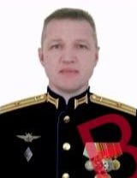 | https://t.me/poisk_in_ua/25745  https://t.me/pechalbeda200/39723  https://t.me/wagner200gruz/4929
  Национальность | Дата рождения | Дата смерти | Возраст
  Русский | 04.05.1973 | 24.06.2023 | 50
  Место рождения | Место прописки | Место смерти | Место захоронения
  Моздок, Моздокский район, Северо-Осетинская АССР, РСФСР, СССР |  | Кантемировка, Кантемировский район, Воронежская область, РФ
  Звание | Структура | Подразделение | Должность
  Майор | ВКС РФ | 610 ЦБП и ПЛС | Штурман
  Заметки
  Член экипажа Ил-22М
  Сбит ЧВК "Вагнер"
  Война в Сирии
  Ссылки
  НОВОСТИ
  https://vk.com/wall744361217_134
  OSINT/HUMINT
  https://t.me/a_shtirlitz/26303
  https://t.me/OSINTGeorgia/5528
  https://t.me/vchkogpu/39608
  https://t.me/vchkogpu/39613

Волочилов Игорь Иванович
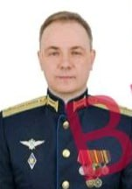
  Национальность | Дата рождения | Дата смерти | Возраст
  Русский | 14.12.1973 | 24.06.2023 | 49
  Место рождения | Место прописки | Место смерти | Место захоронения
  Балбасово, Витебская область, БССР, СССР |  | Кантемировка, Кантемировский район, Воронежская область, РФ
  Звание | Структура | Подразделение | Должность
  Капитан | ВКС РФ | 610 ЦБП и ПЛС | Бортовой техник
  Заметки
  Член экипажа Ил-22М
  Сбит ЧВК "Вагнер"
  Говорящая фамилия
  Необычная фамилия
  Ссылки
  НОВОСТИ
  https://vk.com/wall744361217_134
  OSINT/HUMINT
  https://t.me/a_shtirlitz/26303
  https://t.me/OSINTGeorgia/5528
  https://t.me/vchkogpu/39608
  https://t.me/vchkogpu/39613
  https://t.me/poisk_in_ua/25751
  https://t.me/pechalbeda200/39723
  https://t.me/wagner200gruz/4929

Голубев Никита Сергеевич
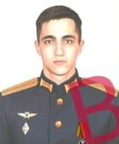 | https://t.me/poisk_in_ua/25748  https://t.me/pechalbeda200/39727  https://t.me/wagner200gruz/4929
  Национальность | Дата рождения | Дата смерти | Возраст
  Русский | 12.05.1999 | 24.06.2023 | 24
  Место рождения | Место прописки | Место смерти | Место захоронения
  Рязань, Рязанская область, РФ |  | Кантемировка, Кантемировский район, Воронежская область, РФ
  Звание | Структура | Подразделение | Должность
  Лейтенант | ВКС РФ | 610 ЦБП и ПЛС | Помощник командира
  Заметки
  Член экипажа Ил-22М
  Сбит ЧВК "Вагнер"
  Ссылки
  НОВОСТИ
  https://vk.com/wall744361217_134
  OSINT/HUMINT
  https://t.me/a_shtirlitz/26303
  https://t.me/OSINTGeorgia/5528
  https://t.me/vchkogpu/39608
  https://t.me/vchkogpu/39613

Милованов Артем Михайлович
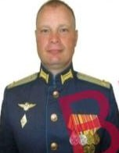
  Национальность | Дата рождения | Дата смерти | Возраст
  Русский | 16.10.1979 | 24.06.2023 | 43
  Место рождения | Место прописки | Место смерти | Место захоронения
  Иваново, Ивановская область, РСФСР, СССР |  | Кантемировка, Кантемировский район, Воронежская область, РФ
  Звание | Структура | Подразделение | Должность
  Подполковник | ВКС РФ | 610 ЦБП и ПЛС | Командир Ил-22М
  Заметки
  Член экипажа Ил-22М
  Сбит ЧВК "Вагнер"
  Война в Сирии
  Ссылки
  НОВОСТИ
  https://vk.com/wall744361217_134
  OSINT/HUMINT
  https://t.me/a_shtirlitz/26303
  https://t.me/OSINTGeorgia/5528
  https://t.me/vchkogpu/39608
  https://t.me/vchkogpu/39613
  https://t.me/poisk_in_ua/25749
  https://t.me/pechalbeda200/39729
  https://t.me/wagner200gruz/4929

Подрепный Виктор Николаевич
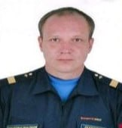 | https://t.me/poisk_in_ua/25746  https://t.me/pechalbeda200/39724
  Национальность | Дата рождения | Дата смерти | Возраст
  Русский | 09.10.1980 | 24.06.2023 | 42
  Место рождения | Место прописки | Место смерти | Место захоронения
  Сибирцево, Черниговский район, Приморский Край, РСФСР, СССР |  | Кантемировка, Кантемировский район, Воронежская область, РФ
  Звание | Структура | Подразделение | Должность
  Старший сержант | ВКС РФ | 610 ЦБП и ПЛС | Старший воздушный радист
  Заметки
  Член экипажа Ил-22М
  Сбит ЧВК "Вагнер"
  Необычная фамилия
  Говорящая фамилия
  Ссылки
  НОВОСТИ
  https://vk.com/wall744361217_134
  OSINT/HUMINT
  https://t.me/a_shtirlitz/26303
  https://t.me/OSINTGeorgia/5528
  https://t.me/vchkogpu/39608
  https://t.me/vchkogpu/39613

Попов Виктор Сергеевич
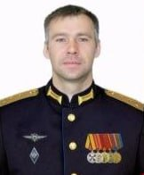 | https://t.me/poisk_in_ua/25743  https://t.me/pechalbeda200/39755  https://t.me/wagner200gruz/4929
  Национальность | Дата рождения | Дата смерти | Возраст
  Русский | 20.05.1980 | 24.06.2023 | 43
  Место рождения | Место прописки | Место смерти | Место захоронения
  Березовка, Печорский район, Коми АССР, РСФСР, СССР |  | Кантемировка, Кантемировский район, Воронежская область, РФ
  Звание | Структура | Подразделение | Должность
  Капитан | ВКС РФ | 610 ЦБП и ПЛС | Бортовой инженер
  Заметки
  Член экипажа Ил-22М
  Сбит ЧВК "Вагнер"
  Ссылки
  НОВОСТИ
  https://vk.com/wall744361217_134
  OSINT/HUMINT
  https://t.me/a_shtirlitz/26303
  https://t.me/OSINTGeorgia/5528
  https://t.me/vchkogpu/39608
  https://t.me/vchkogpu/39613

Свиридов Александр Валерьевич
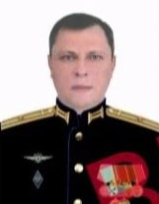 | https://t.me/poisk_in_ua/25747  https://t.me/pechalbeda200/39725  https://t.me/wagner200gruz/4929
  Национальность | Дата рождения | Дата смерти | Возраст
  Русский | 18.10.1975 | 24.06.2023 | 47
  Место рождения | Место прописки | Место смерти | Место захоронения
  Ильино-Поляна, Благовещенский район, Башкирия |  | Кантемировка, Кантемировский район, Воронежская область, РФ
  Звание | Структура | Подразделение | Должность
  Майор | ВКС РФ | 610 ЦБП и ПЛС | Начальник бортового узла связи
  Заметки
  Член экипажа Ил-22М
  Сбит ЧВК "Вагнер"
  Война в Сирии
  Ссылки
  НОВОСТИ
  https://vk.com/wall744361217_134
  OSINT/HUMINT
  https://t.me/a_shtirlitz/26303
  https://t.me/OSINTGeorgia/5528
  https://t.me/vchkogpu/39608
  https://t.me/vchkogpu/39613

Скрыков Алексей Александрович
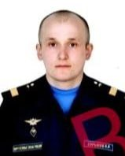 | https://t.me/poisk_in_ua/25744  https://t.me/pechalbeda200/39722  https://t.me/wagner200gruz/4929
  Национальность | Дата рождения | Дата смерти | Возраст
  Русский | 02.04.1994 | 24.06.2023 | 29
  Место рождения | Место прописки | Место смерти | Место захоронения
  Иваново, Ивановская область, РФ |  | Кантемировка, Кантемировский район, Воронежская область, РФ
  Звание | Структура | Подразделение | Должность
  Старший сержант | ВКС РФ | 610 ЦБП и ПЛС | Старший бортмеханик
  Заметки
  Член экипажа Ил-22М
  Сбит ЧВК "Вагнер"
  Ссылки
  НОВОСТИ
  https://vk.com/wall744361217_134
  OSINT/HUMINT
  https://t.me/a_shtirlitz/26303
  https://t.me/OSINTGeorgia/5528
  https://t.me/vchkogpu/39608
  https://t.me/vchkogpu/39613

Старушок Сергей Николаевич
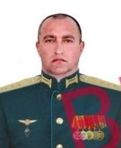 | https://t.me/poisk_in_ua/25750  https://t.me/pechalbeda200/39731
  Национальность | Дата рождения | Дата смерти | Возраст
  Русский, Украинец | 10.11.1973 | 24.06.2023 | 49
  Место рождения | Место прописки | Место смерти | Место захоронения
  Завадовка, Чемеровецкий район, Хмельницкая область, УССР, СССР |  | Кантемировка, Кантемировский район, Воронежская область, РФ
  Звание | Структура | Подразделение | Должность
  Старший прапорщик | ВКС РФ | 610 ЦБП и ПЛС | Старший воздушный радист
  Заметки
  Член экипажа Ил-22М
  Сбит ЧВК "Вагнер"
  Война в Сирии
  Манкурт
  Ссылки
  НОВОСТИ
  https://vk.com/wall744361217_134
  OSINT/HUMINT
  https://t.me/a_shtirlitz/26303
  https://t.me/OSINTGeorgia/5528
  https://t.me/vchkogpu/39608
  https://t.me/vchkogpu/39613

Шароглазов Артем Юрьевич
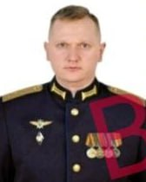 | https://t.me/poisk_in_ua/25752  https://t.me/pechalbeda200/39735  https://t.me/wagner200gruz/4929
  Национальность | Дата рождения | Дата смерти | Возраст
  Русский | 12.09.1991 | 24.06.2023 | 31
  Место рождения | Место прописки | Место смерти | Место захоронения
  Красноярск, Красноярский Край, РСФСР, СССР |  | Кантемировка, Кантемировский район, Воронежская область, РФ
  Звание | Структура | Подразделение | Должность
  Капитан | ВКС РФ | 610 ЦБП и ПЛС | Командир Ил-22М
  Заметки
  Член экипажа Ил-22М
  Сбит ЧВК "Вагнер"
  Необычная фамилия
  Говорящая фамилия
  Ссылки
  OSINT/HUMINT
  https://t.me/a_shtirlitz/26303
  https://t.me/OSINTGeorgia/5528
  https://t.me/vchkogpu/39608
  https://t.me/vchkogpu/39613

